Het jaarlijkse uitstapje van de IOV ging dit keer richting Maarsbergen.

Rond 08.00 uur stonden er al mensen op de bus te wachten, blijkbaar hadden deze personen er erg veel zin in. En wij natuurlijk ook !!
Zachtjes aan en ruimschoots op tijd stroomde de Zwanenburg ( en daarbuiten) vol, wachtend op de bus. Rond 08.45 uur kwam de dubbeldekker voorrijden bij de Zwanenburg en zo zachtjes aan kon iedereen instappen. Dit had wel wat voeten in aarde want wie ging bovenin en wie onderin. De mensen die slecht ter been zijn konden natuurlijk niet naar boven maar uiteindelijk had iedereen een plekje gevonden.
Nadat er was geteld en gecheckt of iedereen aanwezig was konden we vertrekken.
En daar gingen we…. Om 09.30 uur met 76 personen op weg naar Maarsbergen.

Rond 10.45 uur kwamen we aan bij Kaas- en Botermuseum De Weistaar te Maarsbergen.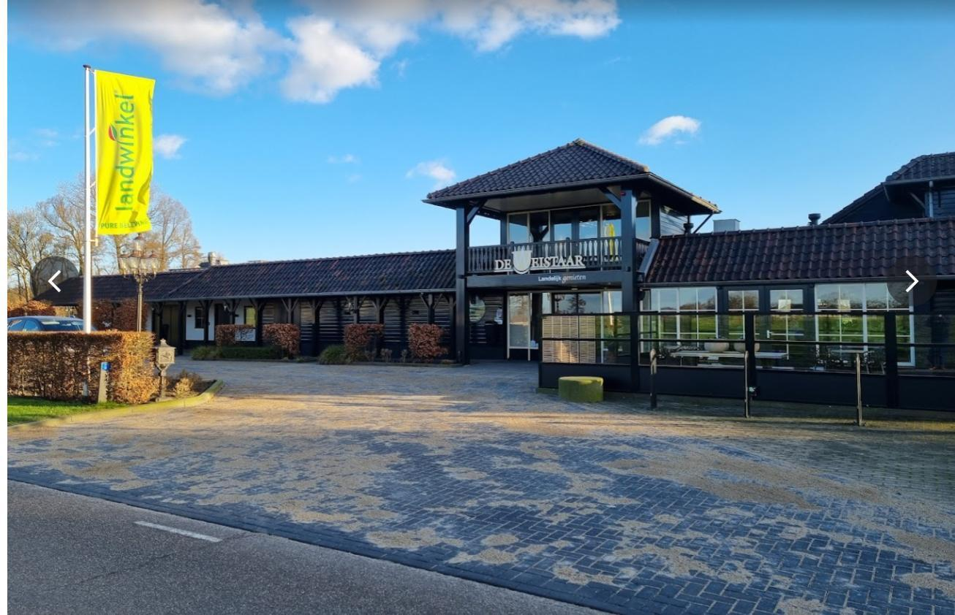

Hier eerst genoten van koffie met gebak! Daarna kregen we een film te zien over het maken van kaas en boter, en we kregen proeverijen. Diverse soorten kaas: heerlijk.
Toen gingen we ieder op eigen gelegenheid kijken in het museum. Er waren ontzettend leuke en oude voorwerpen en kleding te zien.

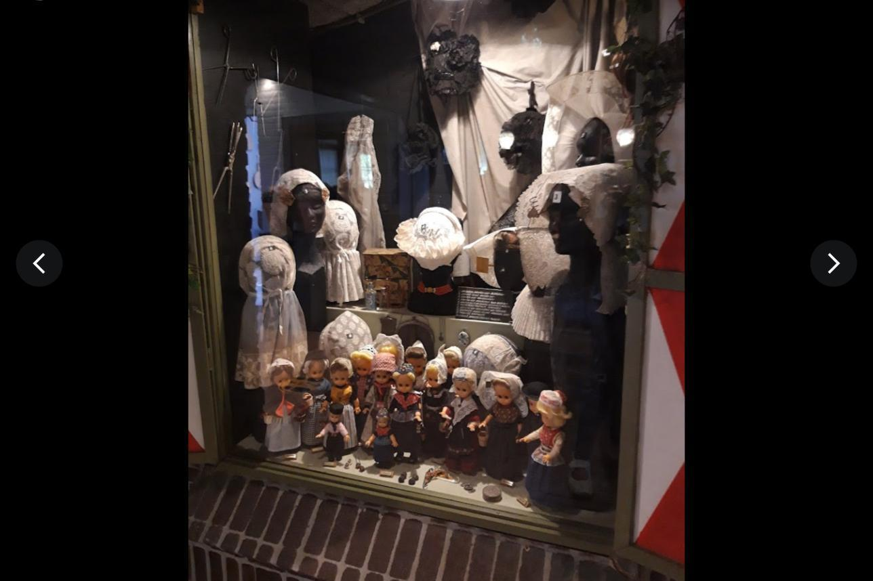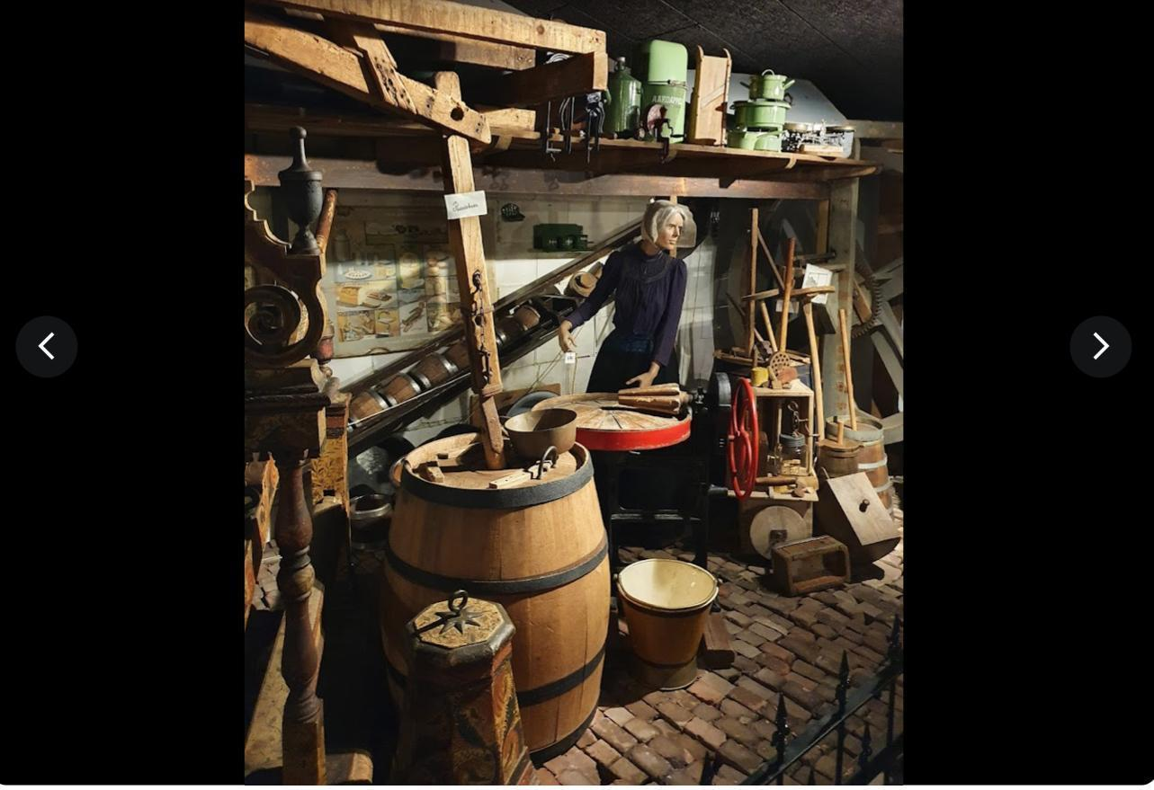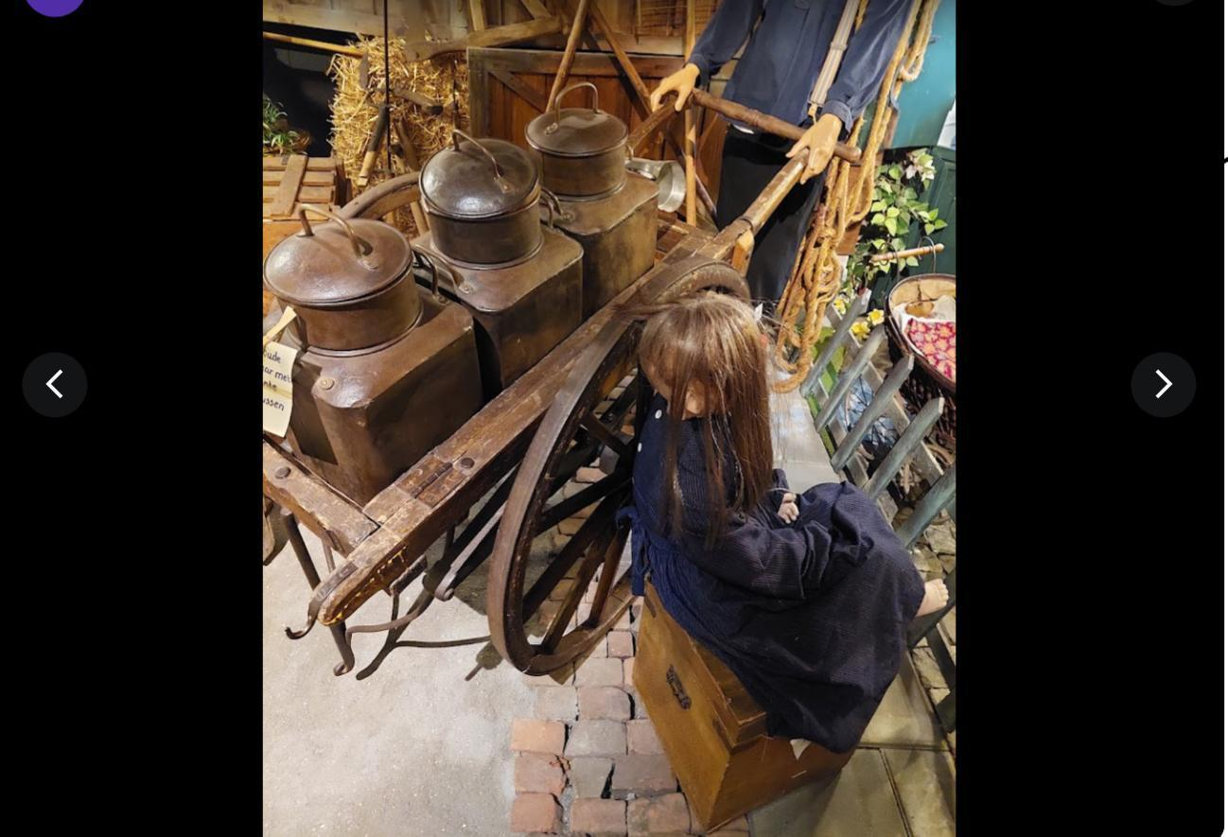

En inkopen doen in het landwinkeltje. Volgens mij is bijna iedereen in de winkel geweest want men kon alleen schuifelend en wachtend tot je verder kon door de winkel lopen. Er is heel wat kaas, advocaat, likeur enz. en presentjes meegegaan naar Katwijk.

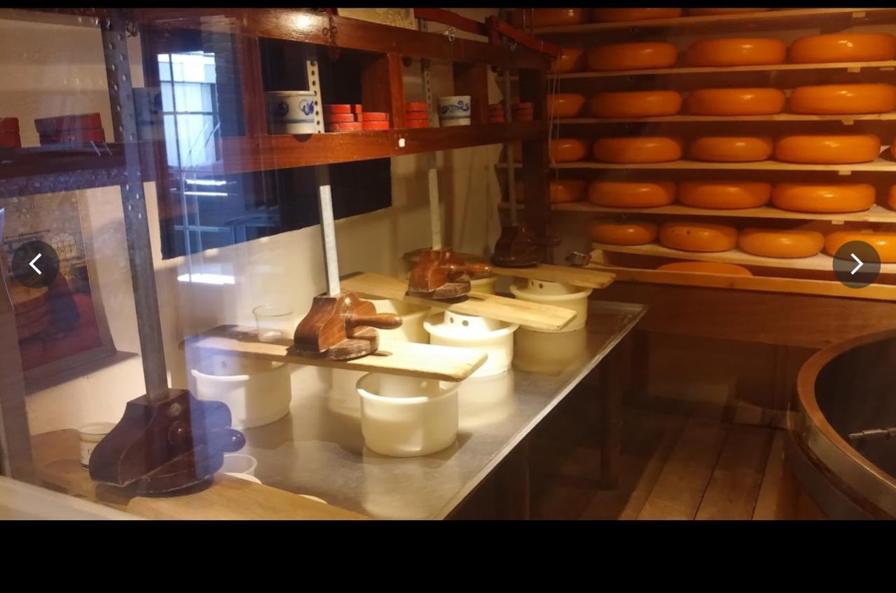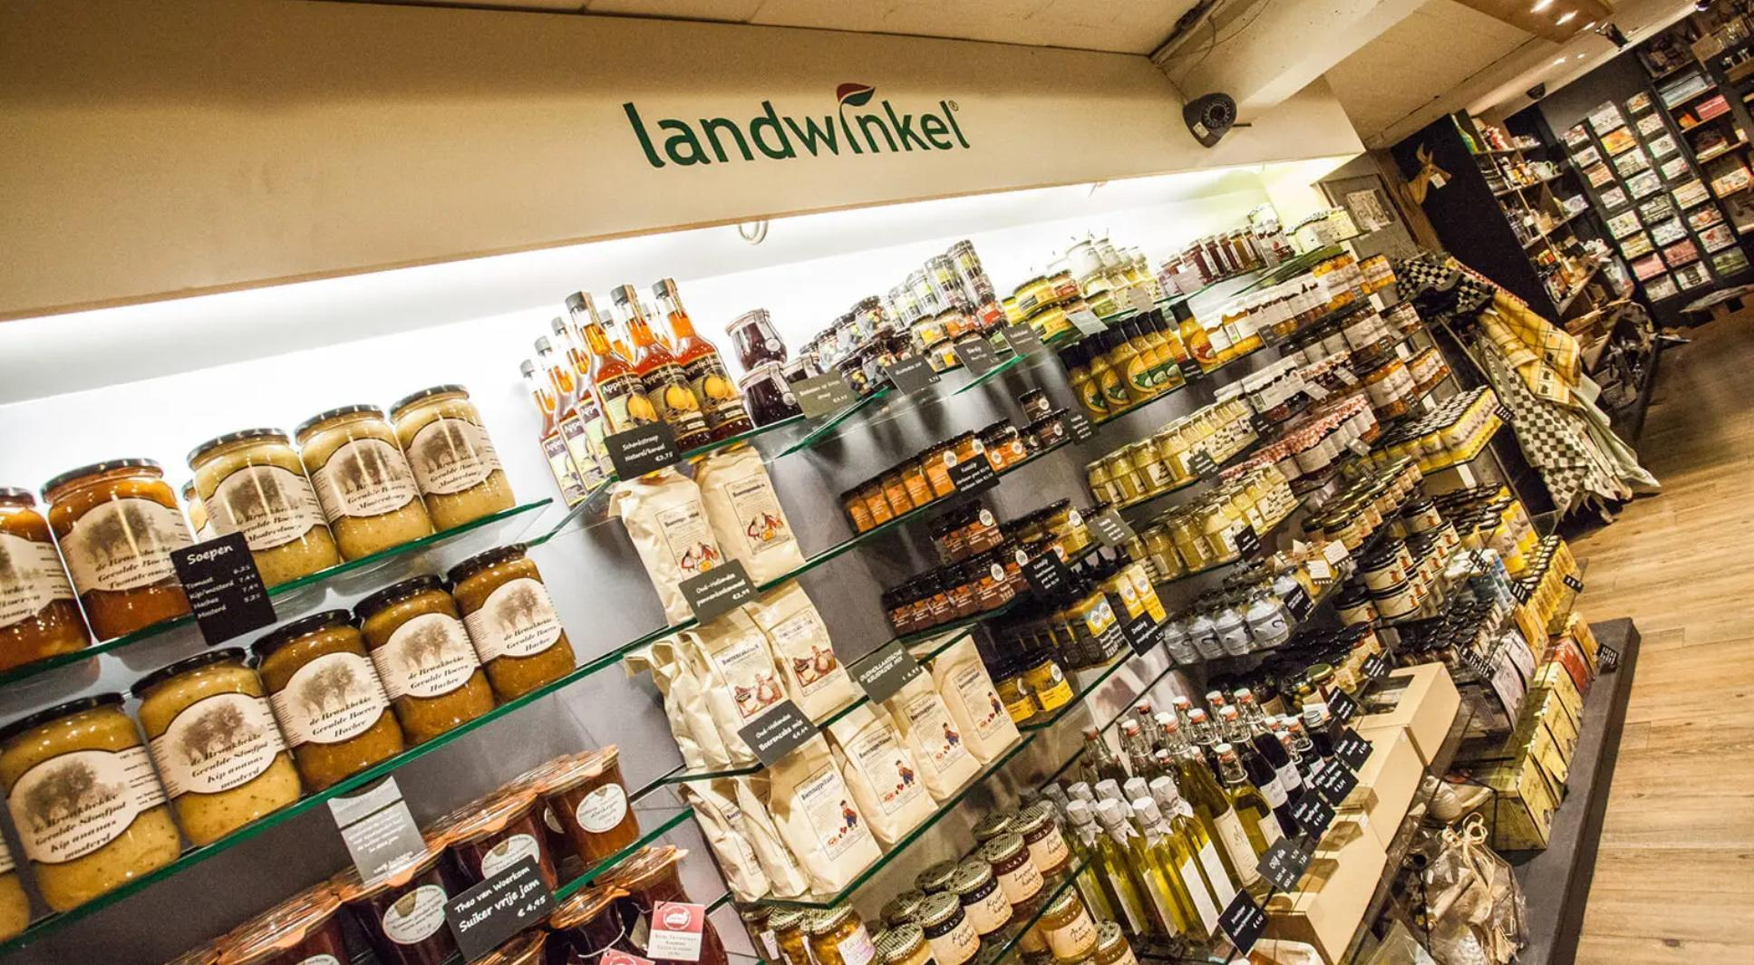

Om 12.15 uur was het tijd voor een overheerlijk lunch met diverse soorten brood, beleg en natuurlijk…… kaas…. En niet te vergeten een heerlijke kroket. We hebben hiervan gesmuld.
Na de lunch gingen we rond 13.15 uur op pad naar Maarssen, naar de boot ( de Silvercloud) voor een tocht van 2 uur over de Utrechtse Vecht. Het was heerlijk weer dus op het buitendek was het behoorlijk druk. Ook daar weer volop genoten met natuurlijk een kop koffie en een plak cake ( we hadden nog niets op…….)
Om 16.30 uur meerden we weer aan in Maarssen en gingen we met de bus naar Haarzuilens en wel naar restaurant ‘t Wapen van Haarzuylen. In dit sfeervolle restaurant hebben we genoten van een heerlijk 3-gangendiner.

Na dit alles was het helaas weer tijd om richting Katwijk te gaan alwaar we rond 20.30 uur weer aankwamen.

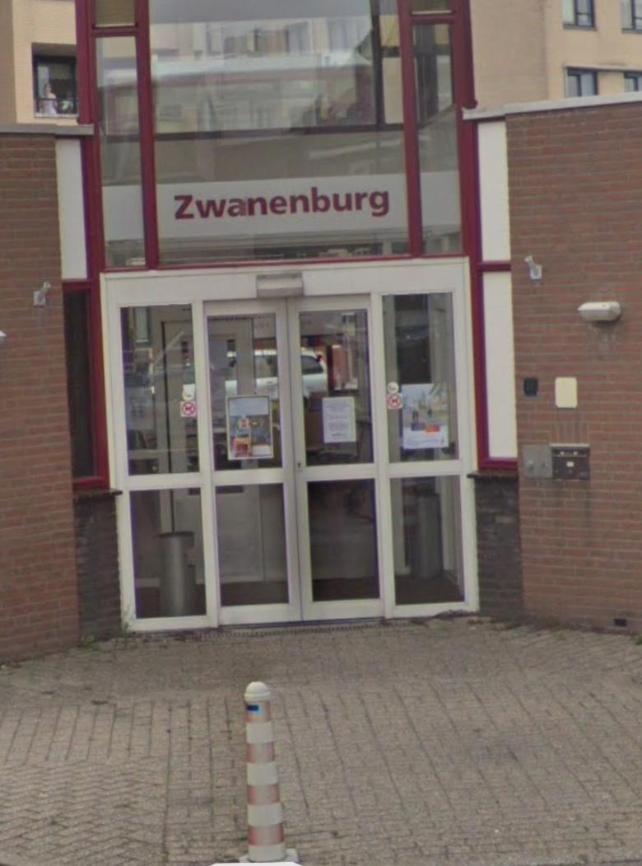

Al met al was het een prachtige dag…… en mooi weer, dat speelt natuurlijk altijd mee om de stemming er in te houden. Maar het was fantastisch.!!
En natuurlijk een dankwoord aan iedereen voor de gezelligheid deze dag, ook wij hebben volop genoten!!

